目编号：0118-2020-2021
审核员监督审核记录（一）
企业名称：徐州徐工矿业机械有限公司
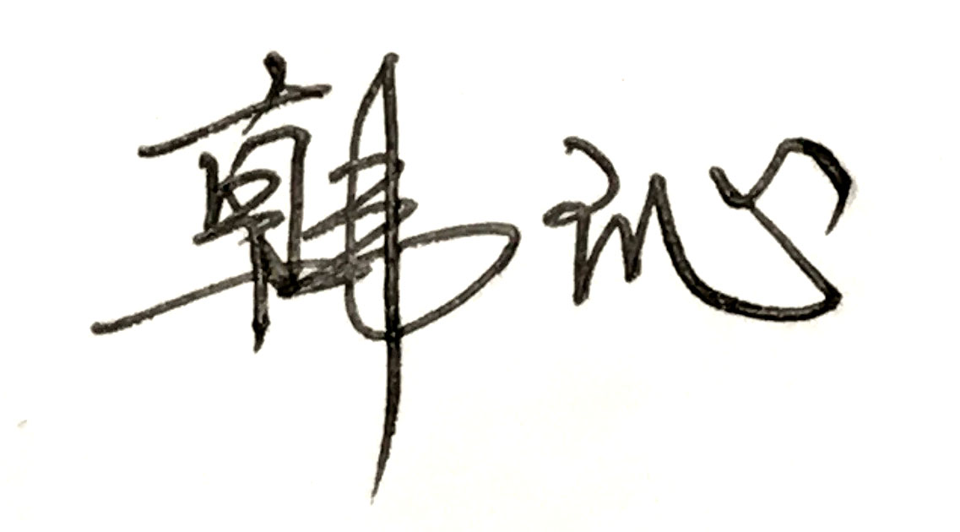
审 核 员： 审核日期： 2021年6月5日
序号 | 审核内容  及抽样要求 | 对应的  标准条款 | 审核记录及说明 | 审核部门 | 是否列入  不符合项
1 | 了解企业建立测量管理体系近一年来的运行情况？企业的产品质量、测量设备和测量过程是否持续满足顾客的测量要求？  企业建立测量体系后取得了哪些成绩？  企业在产品质量、物料交接、能源、安全、现场管理等方面是否有顾客投诉、纠纷、处理等状况。  对投诉的处理情况：  企业组织机构有否变更？产品有否增加？ | 5.2顾客为关注焦点 | 企业测量管理体系一年来的运行基本正常、适宜，符合体系要求，体系运行是有效的。  测量设备、设施充分和测量过程有效监控都能够持续满足顾客的测量要求。  企业建立测量体系对企业管理水平提高、内部产品质量稳定提供了保证，对产品性能改进和新产品研发提供了有力支持，对外部市场推广等起到重要作用。企业重点工作：加强对测量过程的识别，加强对人员的培训。  企业在产品质量、物料交接、能源、安全、现场管理等方面较好未见到顾客投诉、纠纷等情况。  企业未有违反法律、法规问题和产品质量问题的投诉或重大质量事故发生。企业组织机构没有变更，产品类型也没有新增加。新增12个关键测量过程。 | 管理层  质量部  营销公司  工艺研究所  分厂 | 否
2 | 企业制定的质量目标。是否分解到各部门。是否有具体指标，是否可测量和考核？查考核记录。 | 5.3质量目标 | 查2020年计量目标已分解到各部门，有具体指标可测量。查企业制定的6项质量目标分解、考核记录符合要求。 | 质量部  制造部  技术中心（研发）  分厂 | 否
3 | 企业管理评审的时间？是单独评审还是和其它体系一起？  企业最高管理者是否主持审评？频次？  是否评审体系的适宜性、适应内外环境变化的能力。充分性：过程识别控制程度。有效性：评价体系改进机会和变更的需求。解决问题有哪些？ | 5.4管理评审 | 企业于2020年12月29日开展了体系管理评审，是单独进行的评审。会议由公司总经理李宗主持，管理评审一年一次。各职能部门负责人汇报了体系运行情况。会议肯定了公司测量管理体系的充分性、有效性和适宜性。形成了管理评审报告。管理评审对内审情况、质量目标完成情况、计量职能、计量确认、体系运行、顾客满意度等方面进行了分析讨论。针对扩充测量管理体系检定人才储备，提高企业计量人员整体素质和计量管理水平；基于计量职能和方针完善质量目标制定工作，切实保障“用不毁”战略落地方面形成了今后的工作重点。 | 管理层  质量部  营销公司  财务部  技术中心（研发）  工艺研究所  分厂  制造部（安环设备） | 否
4 | 企业每年进行几次测量体系内审？单独审还是结合审核？ | 8.2.3测量管理体系审核 | 企业于2020年10月21日～10月23日单独组织了公司测量管理体系内审，对公司涉及测量管理体系的4个部门及2个分厂进行了全要素的审核，发现3个不符合项，于2020年10月30日前进行确认、整改完毕，形成了内审报告。内审每年进行一次。 | 管理层  技术中心  质量部  制造部  结构分厂  装配分厂 | 否
5 | 企业对上年审核中发现的不符合是否进行纠正？是否制定纠正措施？验证是否满足要求。检查不合格控制的有效性。 | 8.3不合格控制 | 2020年外审开具1项不符合项：结构厂涂装工段1910015可燃气体报警控制器没有溯源，本次监督审核重点查验了该不符合项的整改情况，查证控制器中的可燃气体报警器均已及时进行了检定，取得了有效证书，已满足标准要求。不符合控制能够按照Q/XGKY 27014-2020《测量体系不合格管理程序》进行处理，控制是有效的。审核组同意关闭该不符合项。 | 质量部 | 否
6 | 企业和部门对内外审中发现不合格如何采取纠正和纠正措施？查阅纠正和预防措施记录，检查其符合性和有效性。 | 8.4改进 | 企业内审中开具的3个不符合项采取了纠正措施，查阅内审不符合项报告，企业通过制定纠正措施及预防措施，跟踪实施状况的方式进行有效性验证。符合要求。 | 质量部 | 否

7 | 计量单位使用情况？检查强制检定计划，并抽样检查计划实施的情况。 | 计量法制要求 | 企业能采用法定计量单位。企业共有33台测量设备属于强制检定计量器具，强检计量器具均能按照周检计划进行溯源，溯源管理较好。 | 质量部 | 否
8 | 公司对标志的使用，符合相关标准和规定。公司测量管理体系认证证书  是否用于企业形象广告宣传：对企业产品招投标有哪些帮助 | 认证证书标识的使用 | 公司对标志的使用，符合相关标准和规定。公司测量管理体系认证证书用于：对外宣传、对内产品质量提升、与同行之间竞争都起到了重要作用。 | 营销公司 | 否
9 | 企业对提供测量设备和辅助材料、消耗性材料和提供服务的外部供方如何识别、选择、评价和监视？ | 6.4外部供方 | 质量部对测量设备和材料建立合格供方清单，收集了相关资质，并按照要求保存评价记录。  质量部提供测量设备检定/校准机构的合格供方清单，包括徐州市质量技术监督综合检验检测中心、江苏省计量科学研究院、中国计量科学研究院、苏州市计量测试院、国防科技工业颗粒度一级计量站等。质量部提供了机构相关资质。 | 质量部 | 否
10 | 就顾客的计量要求是否已满足来监视有关顾客满意的信息。 | 8.2.2顾客满意 | 企业根据测量管理体系的要求每年进行一次内部顾客满意度调查，2020年内部顾客满意度97.5%，外部顾客满意度由徐工总部负责统计，经查询企业得分92.18分。对顾客提出的建议能够及时予以解决。 | 质量部 | 否
11 | 企业能源主要品种？年消耗标煤？是否是重点用能单位？ | GB17167－2006 | 企业能源主要消耗品种为：水、电、天然气、柴油，2020年总耗能约0.25万吨标准煤,不是重点用能单位。配备的进出能源计量器具有：2.0级水表2只；0.5S级三相电表2只，0.5S级三相分表10只；1.5级气体流量计6只，计量器具的配置符合要求，准确度等级符合要求。 | 制造部（安环设备） | 否

